МБДОУ ЦРР - ДС №43 п. Вольгинский

Педагогический опыт
Тема:
«Правила дорожного движения - основа безопасности дошкольников»

Выполнила: Гагарина В.Е.
воспитатель
высшей квалификационной
категории

Обобщенный педагогический опыт
Тема: «Правила дорожного движения - основа безопасности дошкольников»
Условия возникновения, становления опыта
С каждым годом на улицах городов и посёлков увеличивается количество автомобилей, автобусов, троллейбусов, мотоциклов и других транспортных средств. Человек привык к быстрому движению. В кратчайший срок мы стремимся добраться в необходимое нам место, сетуем, если автомобиль или автобус едет медленно, требуем скорости, скорости, скорости... Скорость движения, плотность транспортных потоков на улицах и дорогах нашей страны быстро возрастает, и будут прогрессировать и в дальнейшем. Поэтому обеспечение безопасности движения становится все более важной государственной задачей. Статистика утверждает, что причиной дорожно-транспортных происшествий являются именно дети. А приводит к этому элементарное незнание основ Правил дорожного движения и безучастное отношение взрослых к поведению детей на проезжей части. Культура личной безопасности - ответственное, сознательное отношение к личной безопасности и безопасности других людей, умение ориентироваться в экстремальных ситуациях, сохраняя жизнь себе и другим, способность оказать помощь себе и пострадавшим - вот таких детей мы должны растить. Актуальность и просто жизненная необходимость обучения детей Правилам дорожного движения несомненна. Особое значение в решении этой проблемы имеет заблаговременная и правильная подготовка всех участников дорожного движения, в ходе которой, особое внимание следует уделить самым маленьким участникам – детям. И поэтому, стало необходимостью в работе, более углубленно вникнуть, изучить эту тему, разработать что- то новое, интересное для детей, родителей, педагогов. Чтобы дети охотно изучали правила дорожного движения, легче запоминали и использовали свои умения, навыки в повседневной жизни – и делали это осознанно. Я на протяжении многих лет работаю над проблемой профилактики детского дорожно-транспортного травматизма. В нашем дошкольном учреждении уделяется большое внимание профилактике детского дорожно-транспортного травматизма (ДДТТ) и изучению правил дорожного движения. Обучение детей в детском саду безопасному участию в дорожном движении рассматривается наравне с другими важнейшими задачами воспитания и обучения подрастающего поколения. Проведенный мониторинг по выявлению знаний о правилах дорожного движения у воспитанников детского сада показал, что у многих детей наблюдается несоответствие между теоретическими и практическими знаниями и их практическим применением. Опрос родителей показал, что многие из них недостаточно внимания уделяют обучению детей правилам безопасного поведения на улице. Наиболее подходящим временем для общения с детьми родители считают время пути в детский сад и обратно. К сожалению, беседы о безопасности поведения на дороге проводятся родителями поверхностно или не ведутся вовсе.
Статистические данные об участии детей в ДТП, а также отсутствие качественного обучения дошкольников правилам дорожного движения направляет меня на поиск новых, более совершенных подходов в решении данного вопроса.

Актуальность и перспективность опыта
В нашей стране ситуация с детским дорожно-транспортным травматизмом была и остаётся очень тревожной. В России число пострадавших детей в расчете на 100 тыс. человек населения в 2 раза больше, чем во Франции и в Германии, и в 3 раза больше, чем в Италии. Количество дорожно-транспортных происшествий с участием детей в возрасте до 14 лет на 10 тыс. единиц транспорта в 10 раз больше, чем в Англии, в 30 раз больше, чем в Италии. (Д.В. 2007 №7, стр. 122.) Несмотря на принимаемые меры по снижению количества авто аварий с участием детей, уровень детского дорожно-транспортного травматизма в России продолжает оставаться недопустимо высоким. Актуальность этой проблемы связана с тем, что у детей дошкольного возраста отсутствует та защитная психологическая реакция на дорожную обстановку, которая свойственна взрослым. В сложной, опасной ситуации взрослого человека выручает инстинкт самосохранения, ловкость, быстрота реакции. К сожалению, малыши не обладают этими качествами и, оказавшись в критической ситуации, не могут моментально принять правильное решение. Их жажда знаний, желание постоянно открывать что- то новое часто ставит ребенка перед реальными опасностями, в частности, на улицах. Во многом безопасность пешехода зависит от соблюдения им правил поведения на улице. Избежать опасности можно, лишь обучая детей Правилам дорожного движения с самого раннего возраста. Современные образовательные программы уделяют внимание вопросам охраны жизни и здоровья детей. Но, к сожалению, в их содержании недостаточно представлены вопросы охраны жизни и здоровья детей на дороге и отсутствует дифференциация знаний и умений детей в возрастном аспекте. Практически нет методической литературы в помощь педагогам по организации работы по обучению правилам дорожного движения, а методические издания, которые существуют, в большинстве своем либо устарели, либо содержат ошибки. В дошкольных учреждениях занятия по безопасному поведению ребенка на дороге проводят воспитатели, которые порой сами имеют недостаточное представление об этой проблеме. На мой взгляд, решение данной проблемы возможно только путем применения комплексного подхода, сочетающего в себе основные мероприятия по профилактике ДДТТ, использование инновационных форм обучения, способствующих развитию общей культуры безопасного поведения на дороге всех участников дорожного движения, обучение детей, педагогов, родителей безопасному поведению в различных опасных ситуациях на дороге, взаимодействие с общественностью и ГИБДД.
Обеспечение безопасности детей на улицах и дорогах, профилактика детского дорожно-транспортного травматизма является одной из наиболее насущных, требующая безотлагательного решения задача.

Ведущая педагогическая идея
Все мы живем в обществе, где надо соблюдать определенные нормы и правила поведения в дорожно-транспортной обстановке. Зачастую виновниками дорожно-транспортных происшествий являются сами дети, которые играют вблизи дорог, переходят улицу в неположенных местах, неправильно входят в транспортные средства и выходят из них. Необходимость повышения качества формирования знаний детей по правилам дорожного движения натолкнула меня представить ведущую педагогическую идею в виде гипотезы: создание педагогической технологии по организации предметно-развивающей среды в группе по профилактике ДТП может являться одной из эффективных форм работы по обучению детей правилам дорожного движения.

Теоретическая база
Одной из важнейших потребностей для человечества является обеспечение безопасности его жизнедеятельности, что находит отражение в исследованиях многих отечественных ученых, начиная с М.В. Ломоносова, В.А. Левицкого, И.М. Сеченова, А.А. Скочинского и др. Большой вклад в решение научной проблемы выживания, самосохранения и безопасности человека внесли исследования зарубежных исследователей А. Адлера, Б. Паскаля, 3. Фрейда, П. Маслоу и др. Безопасность человека в дорожном движении возникла с появлением колеса, гужевой повозки и экипажа. Взаимоотношения водителей этих транспортных средств и водителей с пешеходами всегда контролировались государством, которое обеспечивало их безопасность, т.е. охрану жизни и здоровья. Лозунг «Берегите ребенка», под которым Екатерина II в 1764 году издала указ о применении смертной казни к кучеру и извозчику, виновным в гибели ребенка, должен и сегодня стать руководством к действию многих организаций страны, особенно для воспитателей и учителей общеобразовательных учреждений. Современное общество несет колоссальные материальные и человеческие потери от несчастных случаев, техногенных аварий, катастроф, стихийных бедствий. Во всем мире все больше внимание уделяется вопросам безопасности человека: анализируются итоги различных видов трудовой деятельности, изучаются проблемы производственной безопасности и охраны окружающей среды, рассматриваются теоретические вопросы защиты от опасностей природного, техногенного и социального происхождении, идет интенсивный поиск путей формирования у подрастающего поколения привычек здорового образа жизни. Закон РФ №196-ФЗ «О безопасности дорожного движения», принятый в 10.12.1995 году, закрепил основные принципы и необходимую сферу регламентации безопасного дорожного движения, рассмотрел основные требования по подготовке водителей. Одним из существенных моментов в законе является определение места, где должно происходить обучение граждан России правилам безопасного поведения на дорогах страны, т.е. «обучение граждан правилам безопасного поведения на дорогах в дошкольных, общеобразовательных, специальных образовательных учреждениях различных организационно-правовых форм, получивших лицензию на осуществление образовательной деятельности в установленном порядке». Самые первые шаги в обучении детей вопросам безопасности осуществляются в дошкольных образовательных учреждениях. В 1995 г. была разработана программа "Основы безопасности детей дошкольного возраста", в соответствии с которой детям старших групп в игровой форме доводятся знания по вопросам правил дорожного движения, безопасного поведения в быту и другие элементарные понятия безопасного поведения. Связанные в единую образовательную область, начиная с дошкольного возраста, курс ОБЖ, отдельные знания, умения и навыки смогут формировать новую «ключевую компетенцию» учащихся, важнейшую для сохранения жизни в XXI веке. Программа "Основы безопасности детей дошкольного возраста" разработана на основе проекта государственных стандартов дошкольного образования. Авторы: к.псих.н. Н.Н. Авдеева, к.псих.н. О.Л. Князева, к.псих.н. Р.Б. Стеркина. Опираясь на лучшие российские традиции воспитания и обучения дошкольников, составители программы сочли необходимым включить в нее новое содержание, которое отражает общие изменения в нашей общественной жизни (например, раздел "Ребенок и другие люди") В соответствии с современными психолого-педагогическими ориентирами в ней даются примеры возможных занятий и методических приемов, способствующих более эффективному усвоению детьми соответствующего материала. Определяя основное содержание и направление развития детей, составители программы оставляют за каждым дошкольным учреждением право на использование различных форм и методов организации обучения с учетом индивидуальных и возрастных особенностей детей, социальных различий, своеобразия домашних и бытовых условий, а также общей социально-экономической и криминогенной ситуации; при этом основным ориентиром должен стать учет жизненного опыта детей, особенностей их поведения, предпочтений. Чтобы понять, что именно дети знают, думают, чувствуют, можно использовать беседы, дискуссии, что позволит избежать передачи уже известных им знаний или таких, которые они пока не могут использовать из-за их непонятности или удаленности от реальной жизни. В то же время, опираясь на уже имеющиеся у детей знания и представления, взрослые смогут выделить направления, по которым необходимо провести специальное обучение, и выбрать адекватную методику (занятие, игра, чтение, беседа, мультфильм). Заключительный раздел программы включает основные принципы ее реализации, рекомендации по планированию работы педагогов и специалистов дошкольного учреждения, а также предложения по взаимодействию с родителями воспитанников. Главная задача программы «Основы безопасности детей дошкольного возраста» - стимуляция развития у дошкольников самостоятельности, ответственности за свое поведение. В том числе программа учит малышей правильно реагировать в различных жизненных, в том числе опасных и экстремальных, ситуациях. Главное - привить устойчивые навыки безопасного поведения ребенку в любой дорожной ситуации. От воспитателя требуется не столько обучение знанию правил, сколько обучение умению действовать безопасно в сложных дорожных ситуациях. Правила дорожного движения едины для детей и взрослых. К сожалению, они написаны «взрослым» языком, без всякого расчета на детей. Поэтому главная задача воспитателей и родителей - доступно разъяснить правила ребенку, а при выборе формы обучения донести до детей их смысл, опасность несоблюдения правил, при этом, не исказив содержания. Основными направлениями деятельности образовательного учреждения должно являться:
• организация предметно-развивающей среды в дошкольном
учреждении по ПДД;
• организация мероприятий с воспитателями по изучению правил безопасного поведения ребенка на дороге;
• организация работы с дошкольниками в разных возрастных группах по обучению ПДД через различные формы детской деятельности;
• взаимодействие с родителями и социумом.

Новизна опыта
Новизна опыта состоит в создании авторской педагогической технологии по теме « Предметно – развивающая среда в ДОУ по профилактике ДТП» и включает обучение детей посредством введения в педагогический процесс новых форм обучения, программу подготовки воспитателей и родителей по правилам безопасного поведения на дороге, взаимодействие с социумом.

Технология опыта
Одним из путей обновления содержания воспитания и образования в ДОУ является переход на личностно-ориентированную модель развития. В общении с детьми придерживаюсь правила: не рядом, не" над", а вместе. Ведущими способами общения является понимание, признание личности малыша, основанные на умении взрослых занять позицию ребенка. Необходим творческий подход к решению этой проблемы, задач. Поэтому я создала свою педагогическую технологию по организации предметно-развивающей среды в группе по профилактике ДТП . Главная цель, которая была мною поставлена при разработке плана работы по этой теме - сохранить жизнь и здоровье детей, способствовать формированию осознанного поведения в дорожно-транспортных ситуациях. Для ее достижения необходимо решить несколько задач: создать условия для сознательного изучения детьми Правил дорожного движения; развивать у детей умение ориентироваться в различной обстановке; вырабатывать у дошкольников привычку правильно вести себя на дорогах; воспитывать в детях грамотных пешеходов.
Продиагностировав, изучив знания детей, запросы родителей я наметила следующую работу. Организуя работу, выделила несколько блоков, куда включила: а) образовательную деятельность детей; б) организованную образовательную деятельность; в) прогулки; г) игра; д) взаимодействие с родителями.
На первом этапе была проведена работа по изучению индивидуальных интересов, потребностей детей, их предпочтения в предметно – игровой среде, а также, имеющиеся знания по ПДД.
Были проведены беседы, наблюдения, диагностика.
Проведенная работа показала, что большинство детей хотят преобразовать группу, что-то изменить. Дошкольники называли любимые места в группе, в том числе ковер как место для игр, игровые зоны, спальню, раздевалку. И по больше игр и игрушек по теме. Также необходим гендерный подход. Так как из 21 ребенка в группе 16 мальчиков и всего 5 девочек.
Изучила запросы родителей. Исходила от их заказа. Родители хотели, чтобы их дети интересовались чаще и больше знали о правилах дорожного движения. Чтобы больше играли, строили, моделировали, проигрывали ситуации, происходящие в жизни.
Анализ результатов позволил сделать выводы о том, что игровая группа должна соответствовать определенным показателям.
а) Должна быть современной, технологичной (должен быть телефон, чтобы звонить службу 01, 02, 03, 04, а также родителям, бабушкам, дедушкам. Дети хотят иметь телевизор для просмотра мультфильмов, компьютер.
б) Группа должна быть красивой. Все атрибуты: игрушки, машинки должны быть яркие, прочные, красивые.
в) Комфорт отмечен. Дети отметили, что в группе имеются мягкие диванчики, кресла, которые они очень любят.
г) Хотелось бы больше места, оборудованного для физической активности.
д) Группа должна быть пригодной для познавательной деятельности. Дети отметили, что необходимо приобрести карту дорог, глобус, чтобы можно было выбрать маршрут путешествий.
е) необходимо разнообразить материал, обогатить к сюжетно- ролевым играм.
ж) Было отмечена необходимость оборудования мест для активного общения (например, составлять вместе по несколько столов, чтобы сидеть компанией.

Анализ результатов показал, что для девочек в большей степени имеет значение эстетическая составляющая группы, ее комфортабельность, приспособленность для сюжетно-ролевых игр, а для мальчиков - современность, технологичность, приспособленность для физической активности.
На втором этапе шла непосредственная работа по обучению детей правилам дорожного движения.
Организуя работу, я выделила несколько блоков.
1 блок - Образовательная деятельность детей.
Работа проводится в основном в утренние и вечерние часы. Уже приобрели новые игры. Это - «Через дорогу вместе с Хрюшей», «Азбука пешехода». С детьми подбираем иллюстрации по теме «Транспорт» (они с удовольствием приносят вырезки из журналов, газет, реклам.) .В группе создали мини- музей «Брелки». Дети сами пополняют его, рассматривают, каких брелков им еще хотелось бы. И если кто – то из детей едет отдыхать с родителями, то обязательно везут брелочек.
2 блок - Организованная образовательная деятельность.
Интеграция образовательных областей.
Проводятся интегрированные, комплексные мероприятия, где
с детьми расширяются, закрепляются знания по правилам дорожного движения, о поведении на улице, в транспорте. Стараюсь охватить все виды деятельности ( познание, безопасность, социализация, фэмп, фцкм, коммуникация и др.). Продуктивная деятельность. Дети работают по данной теме: рисуют, выполняют аппликации, конструируют. Благодаря этим работам организуются выставки для родителей, педагогов, размещаются в познавательную, изобразительную зоны. Создан уголок Самоделкина, где дети любят мастерить. Для игр из подручного, бросового материала изготовлены: дома, светофорики, разные виды машин и другие предметы. Итоговым мероприятием стало развлечение по ПДД «Прогулки по осеннему поселку», где детки показали свои знания.
3 блок - Прогулка.
Для закрепления знаний по ПДД провожу с детьми игры, играют дети много и самостоятельно. Для этого изготавливаются нагрудные знаки, маски, рули. Выносим игрушки, предназначенные для прогулок. В летнее – осенний, весенний период дети приезжают на самокатах, велосипедах.
4 блок - Игра.
Игра – ведущий вид деятельности. В сюжетно – ролевых играх дети подготовительной к школе группы начинают осваивать сложные взаимодействия людей, отражающие характерные значимые жизненные ситуации. Игровые действия становятся более сложные. И, поэтому, игровое пространство тоже усложняется. В группе много различных центров, где дети могут объединяться по интересам. А так как мальчиков в группе больше, то с ними вместе продумываем, где что разместить, чтобы можно было передвигаться по всему игровому пространству.
5 блок - Взаимодействие с родителями.
Совместно с родителями организуются выставки. Недавно проведена под названием « Здравствуй, Светофорик». На родительском собрании решили провести акцию по ПДД «Дорога не терпит шалости, наказывает без жалости». Дети рисовали на тему с обращением к участникам дорожного движения, вместе сочиняли лозунги, просьбы быть внимательными на дороге.
Следующее, что я применяла впервые - гендерный подход к детям. При создании в группе условий для саморазвития следует помнить, что мальчики и девочки по- разному смотрят и видят, слушают и слышат, по - разному говорят и молчат, чувствуют и переживают. А в моей группе из 21 ребенка 5 девочек и 16 мальчиков. Построение среды с учетом половых различий предполагает предоставление возможностей как мальчикам, так и девочкам проявлять свои склонности в соответствии с принятыми в обществе с эталонами мужественности и женственности. Однако детям ничего не предписывается впрямую в соответствии с этими эталонами, поскольку изменяющаяся жизнь вносит свои коррективы и в эталонные представления.
Созданы игры дидактические " Внимание - дорога", "Дорожная азбука", лото "Правила дорожные знать всем положено" , где закрепляются ранее полученные знания о правилах дорожного движения.
Провожу интегрированные, комплексные мероприятия, где с детьми расширяются, закрепляются знания по ПДД, о поведении на улице, в транспорте. Стараюсь охватить все виды деятельности: познание, безопасность, социализация, ФЭМП, ФЦКМ, коммуникация др.
Организуя образовательный процесс, придерживаюсь принципов:
последовательности - любая новая ступень в обучении ребенка опирается на уже освоенное в предыдущем.
Наглядности – дети должны сами все увидеть, услышать, потрогать и тем самым реализовать стремление к познанию.
Деятельности – включение ребенка в игровую, познавательную, поисковую деятельность с целью стимулирования активной жизненной позиции.
Интеграции – интегративность всех видов деятельности, реализующихся в образовательном процессе.
Дифференцированного подхода – решаются задачи эффективной педагогической помощи детям в совершенствовании их личности, способствует созданию специальных педагогических ситуаций, помогающих раскрыть психофизические, личностные способности и возможности воспитанников.
Возрастной адресованности – одно и то же содержание используется в разных возрастных группах.
Преемственности взаимодействия с ребенком в условиях образовательного учреждения и семьи – ничто не убеждает лучше примера родителей.
Обучение детей правилам дорожного движения проводила в организованной образовательной деятельности, в утренние, вечерние часы, на прогулках, начав со средней группы.
В средней группе с детьми знакомились с пешеходным переходом и его назначении, правостороннем движении на тротуаре и проезжей части. Дети узнали, что когда загорается зеленый сигнал светофора для пешеходов и разрешает им движение, для водителей в это время горит красный запрещающий сигнал светофора. Когда загорается зеленый сигнал для водителей и разрешает движение автомобилей, для пешеходов вспыхивает красный сигнал. В уголок безопасности внесли макет светофора, макет улицы. Из года в год знания , приобретенные детьми, расширяются.
В старшей группе с ребятами знакомились с такими понятиями, как переход, проезжая часть дороги, дорожные знаки. Для этого использовала целевые прогулки, экскурсии, беседы, игры, логические задачи, чтение художественной литературы. Много времени уделяла ознакомлению детей с дорожными знаками. Некоторые ребята, родители которых имеют автомашины, довольно хорошо знают назначение тех или иных дорожных знаков и охотно помогают усвоить их другим. Начинала работу с ознакомлением дошкольников предупреждающими знаками: " Пешеходный переход", "Дети", "Животные на дороге", " Железнодорожный переезд со шлагбаумом", " железнодорожный переезд без шлагбаума"; затем с запрещающими знаками: " Пешеходное движение запрещено", "Велосипедное движение запрещено", "Въезд запрещен". Во время игр с транспортом дети узнают предписывающие знаки: "Круговое движение", "Движение только прямо", а также указательные: "Место стоянки", "Пункт медицинской помощи", "Телефон", "Пешеходный переход". Обращала внимание на то, что знак "Пешеходный переход" есть в предупреждающих и указательных знаках , но назначение его разное. Предупреждающий знак предназначен для водителей: " Будьте осторожны, впереди пешеходный переход, уменьшите скорость, следите за дорогой", а указательный знак помогает пешеходам: " Не переходите дорогу в неположенном месте, рядом пешеходный переход". Внешне эти знаки разные, одинаков лишь рисунок. С детьми знакомились с работой регулировщика. Приглашали сотрудника ГИБДД с просьбой показать работу регулировщика специально для ребят, рассказать для чего ему нужен жезл, почему регулировщик стоит в центре, какое движение жезлом он делает, чтобы разрешить движение или запретить его. Для закрепления и расширения знаний о работе регулировщика, смотрели с детьми диафильмы, читали главы из книги Б. Житкова "Что я видел", а также С. Михалкова " Дядя Степа - милиционер". Дети получили четкое представление о том, что правила, предписанные пешеходам, пассажирам, водителям, направлены на сохранение их жизни и здоровья, поэтому все обязаны выполнять их: ходить только по правой стороне, иначе натолкнешься на встречного пешехода, помешаешь его передвижению; переходить дорогу только там, где имеется пешеходный переход, при двустороннем движении транспорта переходить дорогу, посмотрев сначала налево, а дойдя до середины дороги,- направо, ожидать только на специальной остановке. Дошкольники узнали, что пассажирам с детьми, пожилым людям и инвалидам разрешается входить в переднюю дверь трамвая, автобуса, потому что водитель лучше их видит. Свои знания о правилах дорожного движения дети отражали в рисунках, играх. Изображая дома, дорогу, они рисовали пешеходные переходы, светофор, регулировщика. дорожные знаки. Во время игр ребята не только закрепляют правила дорожного движения. но и учатся культуре поведения в общественном транспорте: купить билет, не садиться, если стоит взрослый и т.д. Обновили и предметно-развивающую среду по теме.
В подготовительной к школе группе проводилась работа по закреплению знаний детей по правилам дорожного движения, полученных в предыдущих группах. Детям предлагались игры с проблемными ситуациями на дорогах. Разъясняла дошкольникам, как важно не только знать, но и выполнять правила дорожного движения им, будущим школьникам. Ведь скоро они самостоятельно, без родителей, должны будут ходить по улицам в школу. После беседы провела обучающую игру "Мы идем в школу". Играя, дети упражнялись в переходе дороги там, где нет светофора, используя островки безопасности. С детьми планировалась такая работа, как придумывание детьми рассказов на темы: "Светофор", "Как Москвич заблудился", " Алешина дорога в школу" и другие. Рассказы детей построены на знании правил дорожного движения. Заканчивала работу по обучению детей правилам дорожного движения игрой "Путешествие по России", "Путешествие по разным странам". По дороге с детьми "заезжали" в " Магазин", в "Аптеку", на "Ярмарку", в "Театр", но куда бы не ехали, везде на дорогах встречались знаки. Содержание уголка безопасности более усложняется : с детьми и родителями собирали картотеку "Опасных ситуаций". Осуществлять обучение детей правилам дорожного движения мне помогают родители. Проводились различные мероприятия: родительские собрания в виде круглого стола, КВН, дискуссии, тренинговые игровые упражнения и задания, где участвовали и сотрудники ГИБДД , подчеркивая ответственность родителей за сохранность жизни и здоровья детей. Выпущено много иллюстративного материала для родителей с рекомендациями, советами, пожеланиями. С помощью родителей изготовлены многие атрибуты: дорожные знаки, плоскостные фигуры, шапочки, костюмы и другие.
Выпустив детей подготовительной группы работу по данной теме я начала с первой младшей группы. Дети этого возраста учатся различать грузовые и легковые автомобили, называть части автомобиля. У них формируются пространственные ориентировки, умение различать красный и зеленый цвета. В развивающих зонах размещали наборы транспортных средств; иллюстрации с изображением транспортных средств ; макет пешеходного светофора; кружки красного и зеленого цвета; атрибуты к сюжетно- ролевой игре ", Транспорт" ( разноцветные рули, шапочки разных видов машин, нагрудные знаки, жилеты). Дидактические игры " Собери машину"( из 4 частей); " Поставь машину в гараж"; " Светофор".
Во второй младшей группе продолжу работу по формированию у детей пространственной ориентировки , различению грузовых и легковых автомобилей, буду закреплять умение называть части автомобиля. С детьми на прогулках - наблюдение за различными видами транспорта. Полученные знания закреплять в дидактических, подвижных играх, в упражнениях. К предметам, имеющимся в уголке безопасности дорожного движения в первой младшей группе, добавилось: картинки для игры на классификацию видов транспорта " На чем едут пассажиры", " Найди такую же картинку": простейший макет улицы. где обозначены тротуар и проезжая часть: макет транспортного светофора. Дорожное движение требует большого внимания от человека, поэтому значительное место в играх необходимо уделять его развитию у детей , задавая им вопросы типа: " Что изменилось?", "Кто позвал?", " Кто ушел?","Сделай, как было?"

Результативность
В результате проделанной работы, проведя повторный мониторинг, учитывая показатели развития раздела образовательной области «Безопасность» по правилам дорожного движения программы Н.Е. Веракса «От рождения до школы», выяснилось, что у детей не только повысились знания по ПДД, но и появились умения и навыки, которые они стали применять в играх, на прогулках, в повседневной жизни.
до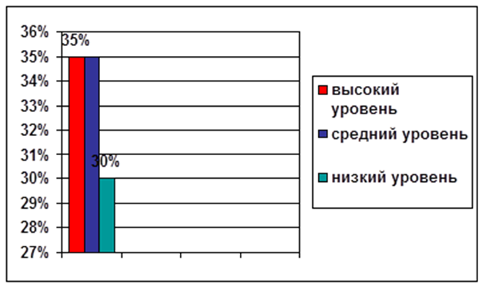

после

В результате проведенной работы стало видно, что родители чаще стали обращать внимание детей за тем, чтобы они соблюдали правила дорожного движения, с удовольствием приводили примеры из практики. Выпуская детей в школу, я знаю, что мои воспитанники умеют ориентироваться в окружающей обстановке. Я подтвердила гипотезу: создание педагогической технологии по организации предметно-развивающей среды в группе по профилактике ДТП действительно является одной из эффективных форм работы по обучению детей правилам дорожного движения. Результативность моей работы подтверждается и тем, что за все годы кропотливой работы по обучению детей правилам дорожного движения не было ни одного дорожно - транспортного происшествия, причиной которого было бы нарушение правил движения нашими воспитанниками.
Таким образом, как показал опыт работы по профилактике детского дорожно-транспортного травматизма оптимальных результатов можно достичь, при комплексном введении в педагогический процесс новых форм, приемов работы, способствующих обучению педагогов и детей, организации взаимодействия с родителями, сотрудничество с ГИБДД. Я уверена, что только совместными усилиями можно оказывать влияние на снижение детского дорожно-транспортного травматизма.

Адресная направленность
Разработанный мною материал мог бы быть полезным воспитателям, особенно начинающим, инструкторам по ФИЗО, родителям, детям - всем тем, кто обеспокоен происходящим на дорогах, а также – безопасности подрастающего поколения.

Приложение

Диагностика уровня знаний старших дошкольников по правилам дорожного движения.
МБДОУ ЦРР ДС №43 п. Вольгинский Петушинского района
Подготовительная группа  Ф.И. ребенка | Значение дорожных знаков |  | Запрещающие, предписывающие знаки |  | Информационно – указательные знаки |  | Знание понятий «перекресток»  и «площадь» |  | Работа регулировщика
 | до | после | до | после | до | после | до | после | до | после
1.Матвей А | 0,5 | 1 | 0 | 0,5 | 0 | 0,5 | 0,5 | 1 | 0,5 | 1
2. Ксюша А. | 1 | 1 | 0,5 | 1 | 0,5 | 1 | 0,5 | 1 | 1 | 1
3. Нозани А | 0,5 | 1 | 0 | 0,5 | 0 | 0,5 | 0,5 | 1 | 0.5 | 1
4. Женя Б. | 1 | 1 | 0,5 | 1 | 0,5 | 1 | 0,5 | 1 | 1 | 1
5.Ангелина В. | 1 | 1 | 0,5 | 1 | 0.5 | 1 | 0,5 | 1 | 0,5 | 1
6. Миша В. | 0.5 | 1 | 0 | 0,5 | 0 | 0,5 | 0,5 | 1 | 0,5 | 0,5
7. Кирилл Г. | 0,5 | 1 | 0,5 | 1 | 0,5 | 1 | 0,5 | 1 | 1 | 1
8. Денис К. | 1 | 1 | 0,5 | 0,5 | 0,5 | 1 | 1 | 1 | 1 | 1
9. Андрей Кол. | 1 | 1 | 1 | 1 | 0,5 | 1 | 0,5 | 1 | 1 | 1
10. Артем К. | 1 | 1 | 0,5 | 1 | 0,5 | 1 | 0,5 | 1 | 1 | 1
11. Андрей Кур. | 0,5 | 1 | 0 | 0,5 | 0 | 0,5 | 0,5 | 0,5 | 0,5 | 1
12. Кирилл С. | 1 | 1 | 1 | 1 | 0,5 | 1 | 1 | 1 | 1 | 1
13. Максим С. | 1 | 1 | 0,5 | 1 | 0,5 | 1 | 1 | 1 | 1 | 1
14. Данил С. | 0,5 | 1 | 0 | 0,5 | 0,5 | 1 | 0,5 | 0,5 | 0,5 | 1
15.Лена С. | 1 | 1 | 0,5 | 1 | 0,5 | 1 | 1 | 1 | 1 | 1
16. Маша С. | 1 | 1 | 1 | 1 | 0,5 | 1 | 1 | 1 | 1 | 1
17. Леша Т. | 0,5 | 1 | 0,5 | 1 | 0 | 0,5 | 0,5 | 0,5 | 0,5 | 1
18. Саша У. | 1 | 1 | 0,5 | 1 | 0,5 | 1 | 1 | 1 | 1 | 1
19. Женя Ш. | 0,5 | 1 | 0,5 | 1 | 0,5 | 1 | 0,5 | 1 | 0,5 | 1
20. Матвей Ж. | 0,5 | 1 | 0,5 | 1 | 0,5 | 1 | 0,5 | 1 | 0,5 | 1
Баллы:  1-2- низкий  2,5-3,5 – средний  4-5 - высокий |  | до после  6 детей 30% 0%  7 детей 35% 2 детей 10%  7 детей 35% 18детей 90%

АНКЕТА ДЛЯ РОДИТЕЛЕЙ
«Я И МОЙ РЕБЕНОК НА УЛИЦАХ ГОРОДА»
Уважаемые родители! Мы просим вас ответить на вопросы нашей анкеты, которая поможет узнать, насколько ваши дети знают и умеют пользоваться правилами дорожного движения.
1. Знает ли ваш ребенок свой домашний адрес:
а) знает название города, улицы, номер дома, квартиры,
телефона:
б) знает название улицы, номер дома, квартиры, телефона;
в) знает только 1—2 наименования.
2. Как вы добираетесь домой с ребенком из детского сада:
а) пешком;
б) на транспорте.
3. Если вам приходится идти пешком, то вы с ребенком:
а) переходите дорогу всегда по пешеходной дорожке,
смотрите на сигнал светофора:
б) переходите дорогу по пешеходной дорожке, если нет машин и не смотрите на сигналы светофора;
в) переходите дорогу там, где удобно и близко к дому.
4. Различает ли ваш ребенок сигналы транспортного и
пешеходного светофоров:
а) стоит на месте, если горит красный сигнал пешеходного светофора и зеленый сигнал для машин;
б) путает сигналы транспортного и пешеходного светофора, часто ошибается;
в) не знает, что существует пешеходный и транспортный светофор, и ориентируется только на ваши знания.
5. Знает ли ваш ребенок знаки дорожного движения и может рассказать, что они обозначают:
а) да: б)нет; в)затрудняюсь ответить.
6. Когда вы в последний раз показывали ребенку знаки дорожного движения и рассказывали, что они обозначают:
а) постоянно, когда приходится пользоваться транспортом, переходить дорогу;
б) достаточно давно;
в) не помню.
7. Знает ли ваш ребенок виды городского транспорта (подчеркнуть название, если знает):
а) автобус; б)троллейбус; в)трамвай; г) такси; д) метро.
8. Умеет ли ваш ребенок пользоваться городским транспортом:
а) стоит на остановке, садится вместе со взрослым в переднюю или среднюю дверь, спокойно ведет себя, если есть возможность. садится на сиденье, не высовывается из окна,
сорит в салоне;
б) стоит на остановке, садится в любую дверь, пробирайся побыстрее к свободному месту, расталкивая других пассажиров, говорит громко;
в) на ходу заскакивает в салон вместе со взрослым, трепет освободить ему место в салоне, говорит громко, другие пассажиры делают ему замечания.
9. Считаете ли вы, что даете в полном объеме своему ребенку необходимые знания и практические навыки поведения на улице и в городском транспорте:
а) да, ребенок знает основные знаки, может их назвать, рассказать, для чего они нужны, применяет в жизни правила дорожного движения;
б) не уверен, знания недостаточные, даются от случая к случаю, ребенок часто ошибается в названии знаков, не всегда знает, как себя вести на улице и в транспорте;
в) нет, времени не хватает давать ребенку знания на эту тему

10. Достаточно ли знаний о правилах дорожного движения получает ваш ребенок в детском учреждении:
а) да, достаточно; б) нет, недостаточно; в) затрудняюсь ответить.

Обращение к участникам дорожного движения

Дети подготовительной к школе группы обращаются ко всем участникам дорожного движения с просьбой, быть внимательнее на дорогах: правильно переходить проезжую часть в соответствии с сигналами светофора, знаками дорожного движения , чтобы самому не попасть под машину и не подвергать опасности других людей.
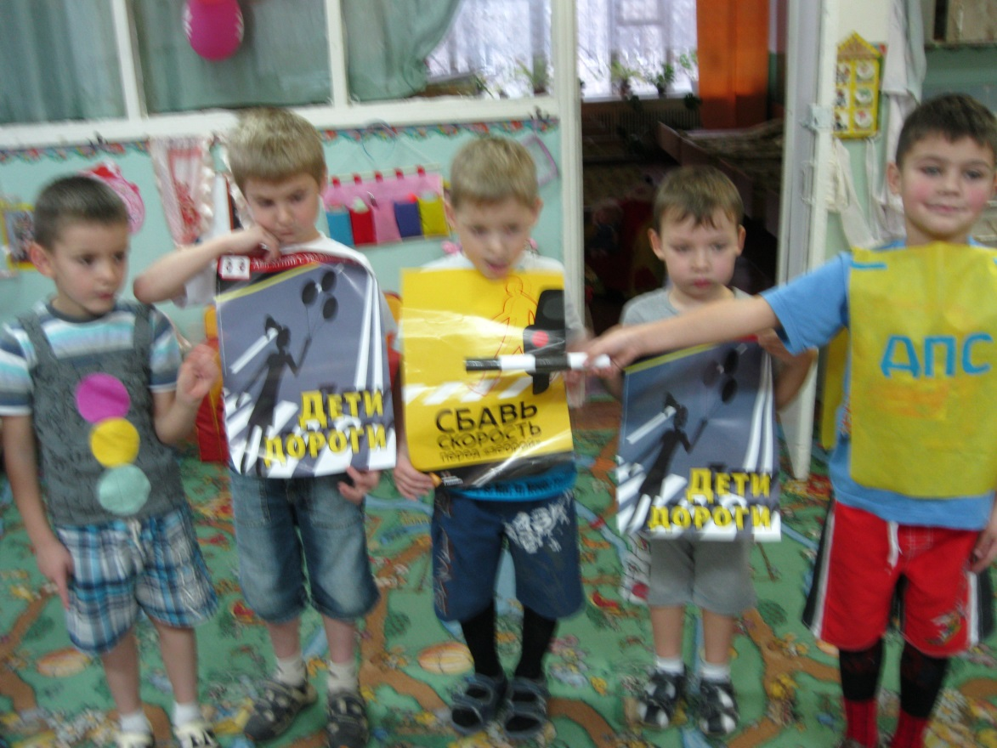
Каждый знает, что без правил
Без дорожных не прожить.
Все должны мы на дороге
Осмотрительными быть.

Вы жизнь свою оберегайте
И правила дорог не нарушайте.
Не зря говорит русский народ,
Что береженного Бог бережет!

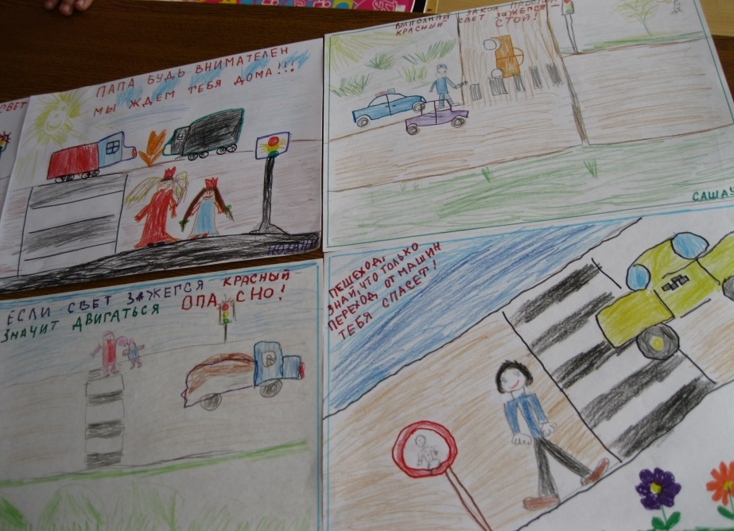
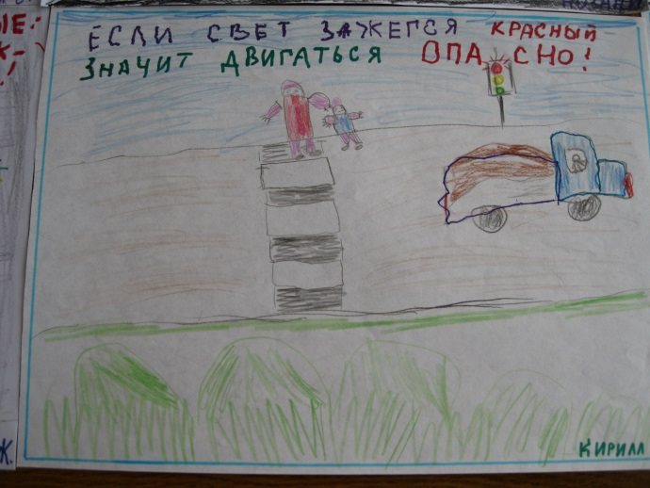
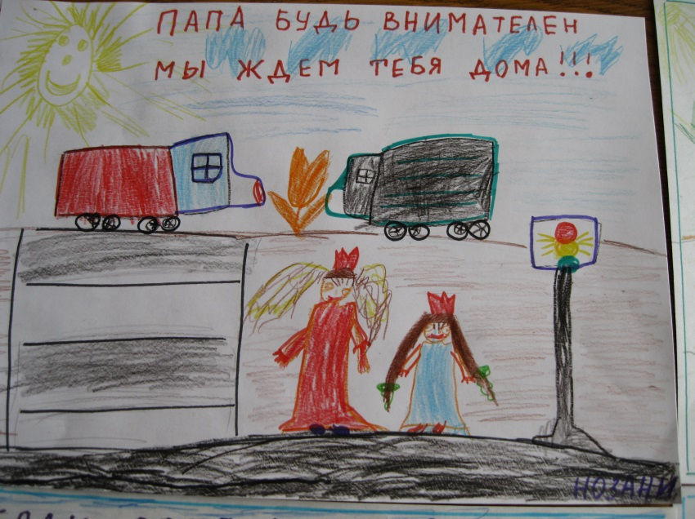
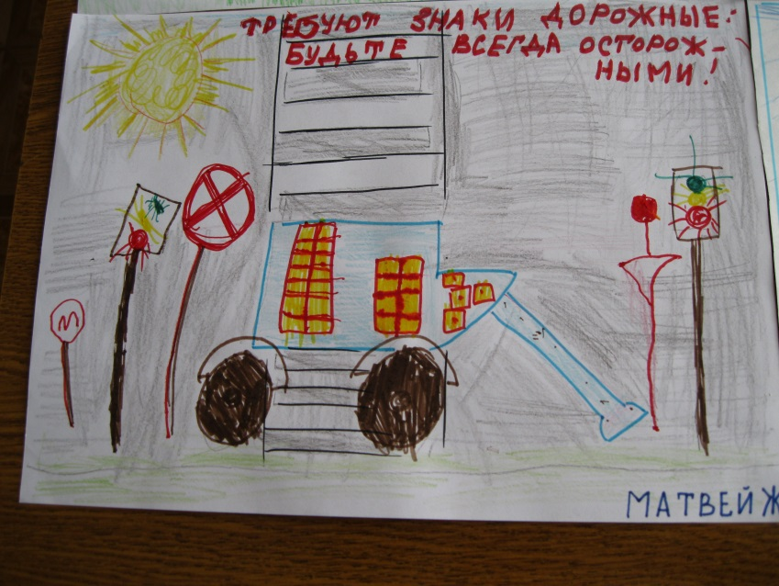

Выставка машин, принесенных из дома
« Все машины нам нужны, все машины так важны».

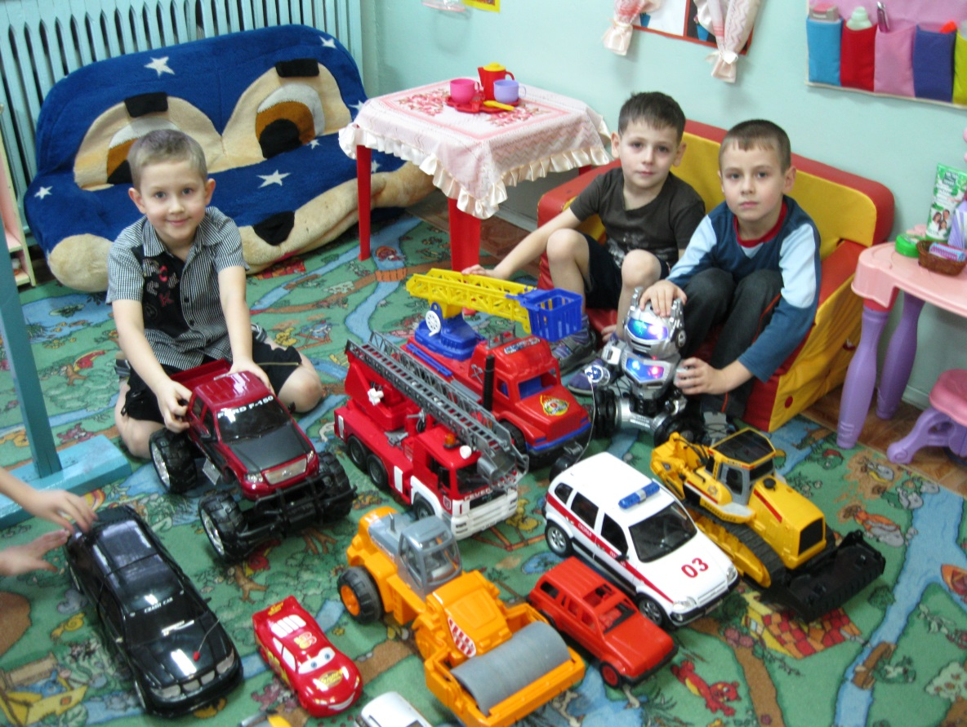

Самостоятельная деятельность детей

Вот стоит на мостовой рослый, стройный постовой,
Кружит, вертит головой. Всем прохожим говорит
« Путь сейчас для вас открыт!» (регулировщик)

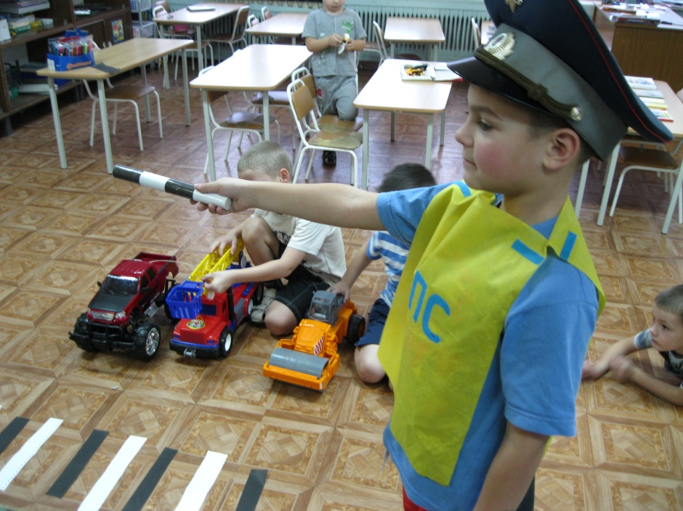

Выставка вместе с родителями
« Светофорик»

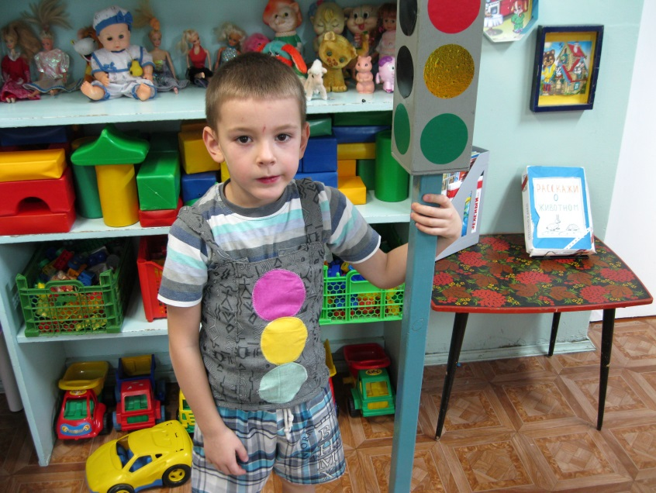

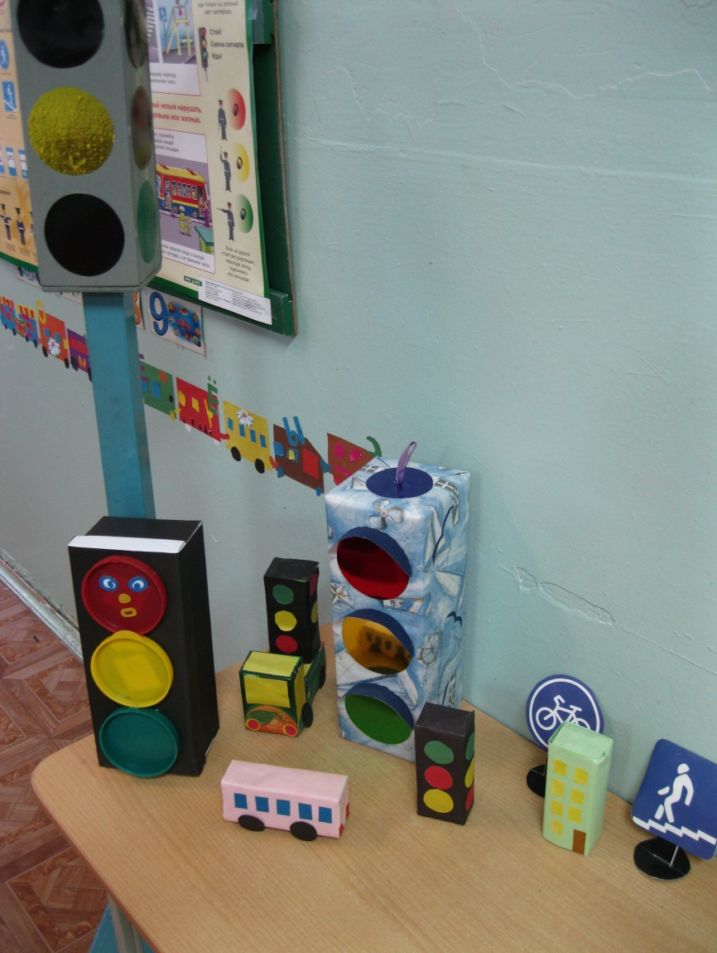

Итоговое мероприятие – развлечение
«Прогулки по родному поселку»

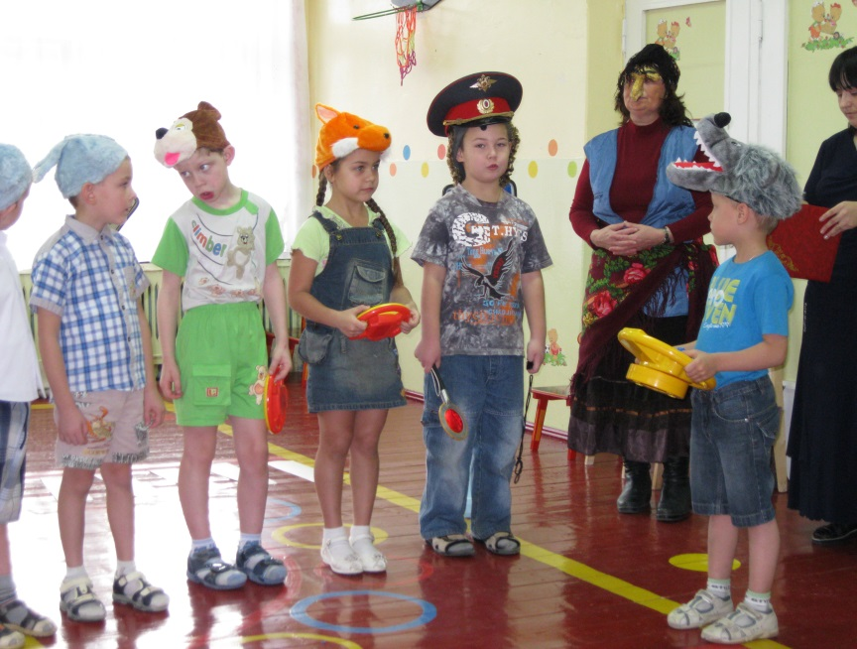
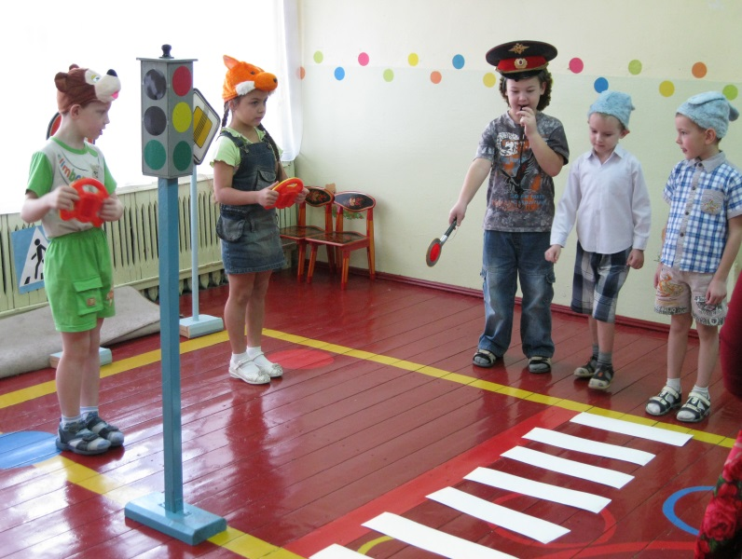

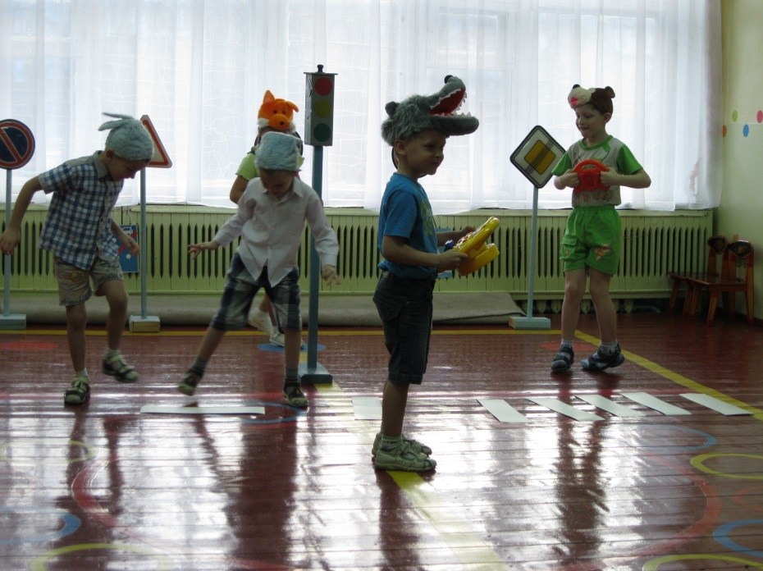

«Закрепляем знаки дорожные - будем всегда осторожными»

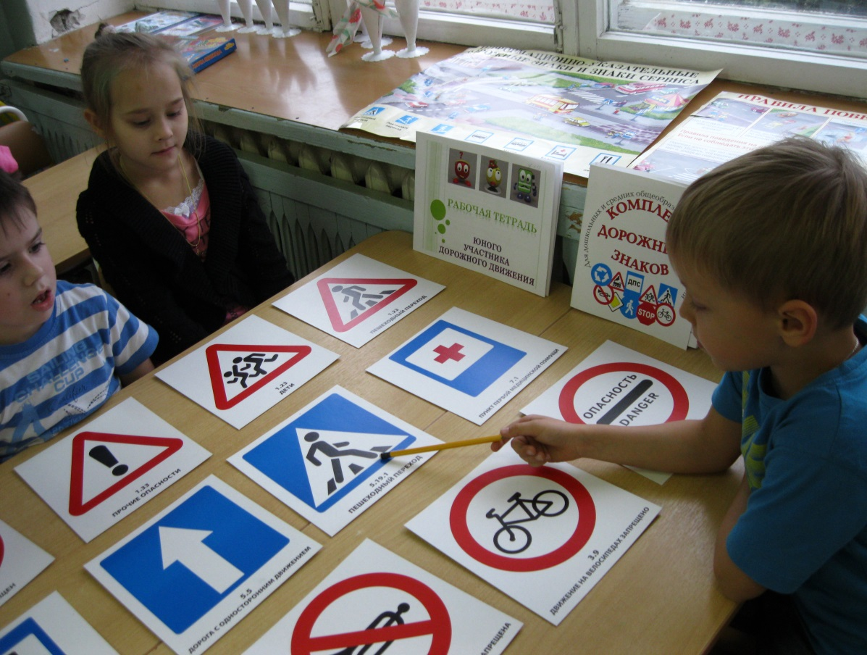

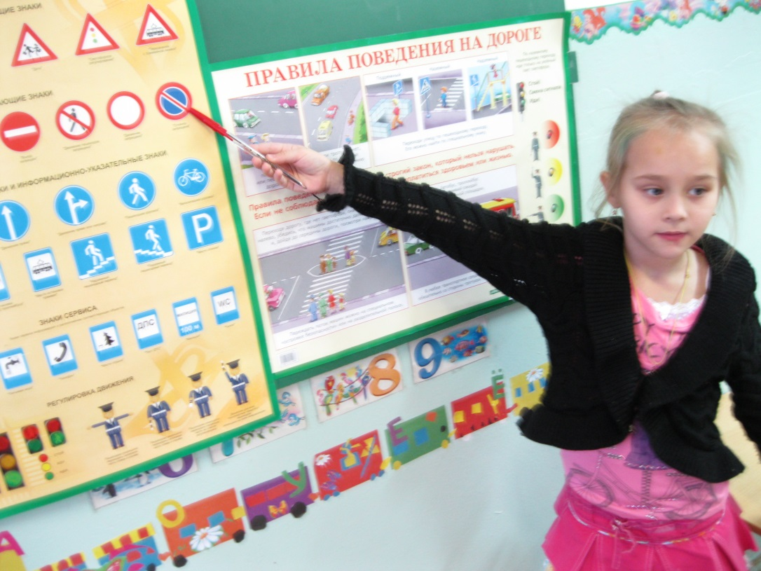
Дидактические игры «Правила дорожного движения»;
« С Хрюшей через дорогу»; « Азбука пешехода» самостоятельные игры «Автомагистраль», «Перекресток» и др.

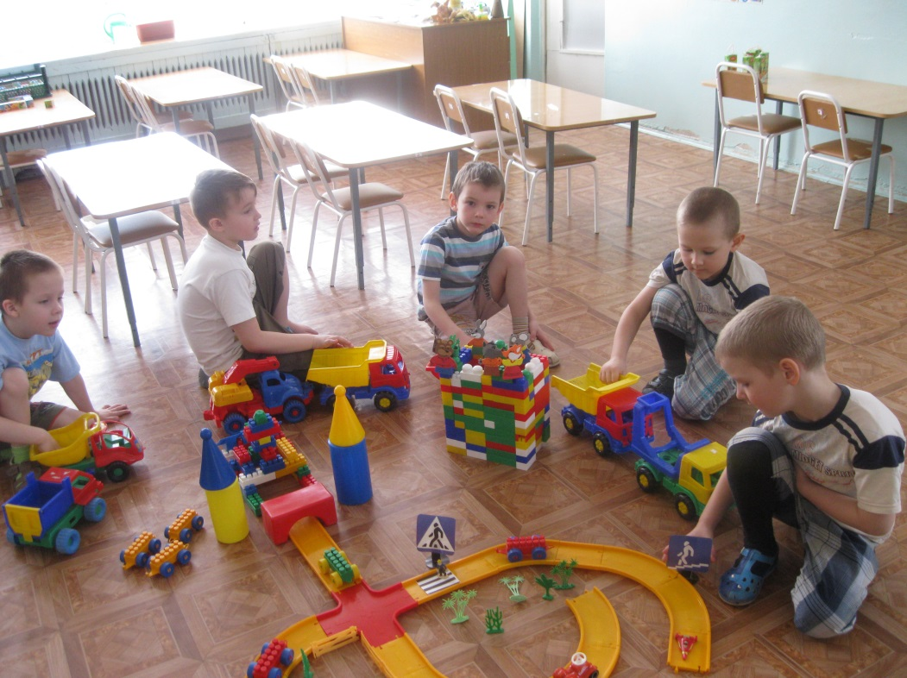
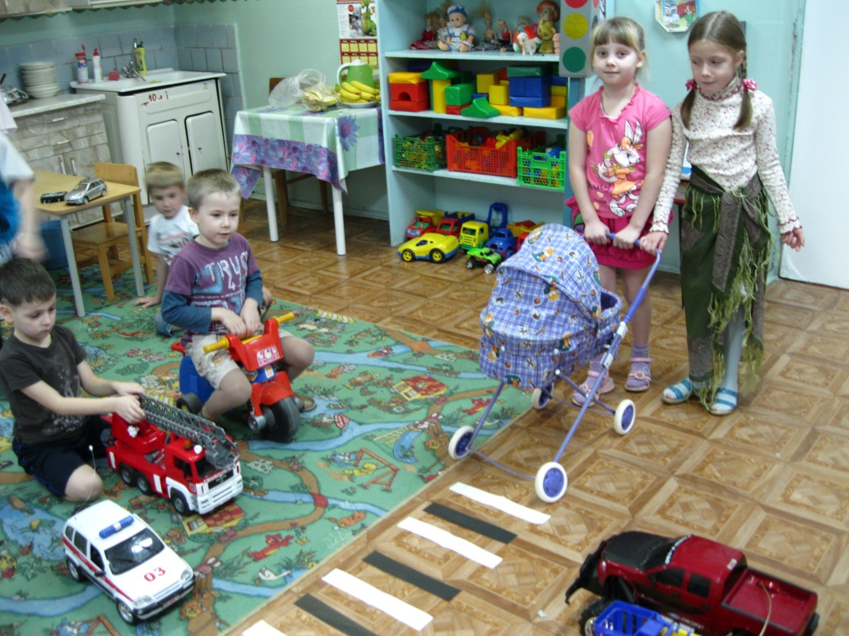

Мини уголок по ПДД « Дорога»

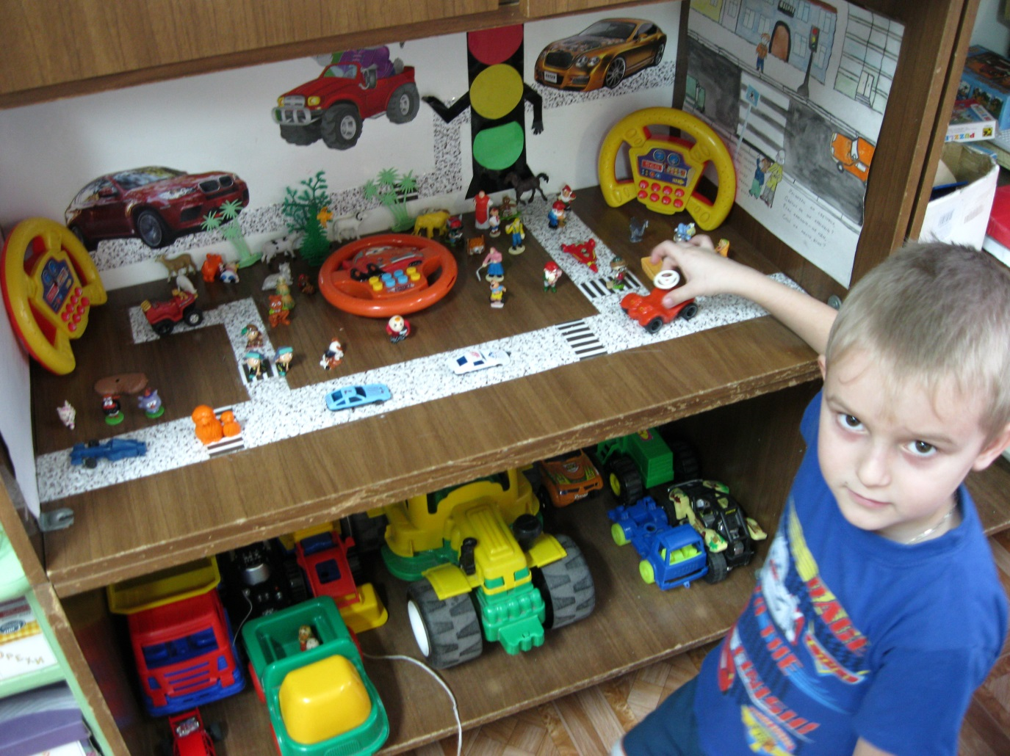

Конспект
игрового итогового мероприятия по правилам дорожного движения с использованием нестандартного оборудования в старшей группе по сюжету игры «Форт Боярд»

в рамках тематической недели «На улице – не в комнате, о том, ребята, помните».

автор: Гагарина Валентина Егоровна

Цель: обобщение знаний детей о правилах дорожного движения.
Программное содержание:
- Вызвать у детей положительную эмоциональную реакцию. Воспитывать чувство ответственности, взаимовыручку.

- Закрепить полученные знания по правилам дорожного движения. Развивать мышление, зрительное внимание, умение ориентироваться в окружающем мире.

Материал и оборудование: 8 ключей, ключница, веревка, воздушные шары, разрезные дорожные знаки, банки, сундук; проектор, экран, ноутбук; кегли, обручи, скамейка, тоннель.
Взаимосвязь с другими видами деятельности:
Просмотр фрагмента игры «Форт Боярд», чтение произведений, рисование, аппликация по теме.
Экскурсия к проезжей части.

Содержание деятельности
этапы | содержание | хронометраж
Процесс вовлечения | Воспитатель: Ребята, меня зовут Валентина Егоровна, я приехала из д/с №43 п. Вольгинский. В нашем детском саду все дети обеспокоены тем, что происходит на дорогах (пешеходы нарушают правила дорожного движения, водители мчатся очень быстро…).  Воспитатель: Ребята, а вы стараетесь соблюдать правила дорожного движения? Дети: Да.  Воспитатель: Тогда я предлагаю вам поиграть в игру. Вы слышали про такие игры, как КВН, «Умники и умницы»?  Дети: да | За 5 минут до начала занятия
Процесс целеполагания | Воспитатель: Я предлагаю вам поиграть в «Форт Боярд», где мы с вами еще раз повторим правила дорожного движения. В этой игре вам помогут такие качества, как ловкость, смекалка, выдержка, хорошее настроение.  ВСЕМ, ВСЕМ, ВСЕМ!  Мы начинаем Форт Боярд!  Хочу я всех вас обаять!  А детки - знания вам показать!  Ведь знать должны, без исключения,  Все – правила дорожного движения! | 1 мин
Процесс планирования | _ Ребята, нам надо выбрать капитана команды.  Команда к игре готова.  Ребята, а организатор этой игры, всем известный старец Фура. Он разослал видео сообщение во все детские сады. Послушаем его?  Дети: да.  Включается видеозапись:  Старец Фура: Я рад вас приветствовать в Форте Боярд. Задания будут трудные, но интересные. Вы, наверное, догадались, что все задания будут посвящены правилам дорожного движения.  За каждый правильный ответ вы получите ключ с подсказкой, в результате чего получится слово. Если вы справитесь со всеми испытаниями, вас ждет сюрприз.  А проходить испытания вы будете с моей помощницей. Итак, в путь! | 2 мин
Процесс осуществления действий | Воспитатель: Ребята, первое задание – загадки. Я загадываю загадку, а вы в конце добавляете слово.  1.Всем знакомые,  Знают дети, знает взрослый,  На ту сторону ведет  Пешеходный …. (переход).  2. Эй, водитель, осторожно!  Ехать быстро невозможно,  Знают люди все на свете:  В этом месте ходят …. (дети).  3.Что мне делать?  Как мне быть?  Нужно срочно позвонить.  Должен знать и ты, и он.  В этом месте … (телефон).  Воспитатель: Молодцы, вы успешно справились с первым заданием. Вот вам первый ключ – подсказка. Капитан, повесь ключ на 1-ый крючок.  Воспитатель: Ну, что ж, отправляемся дальше в поиск за следующими ключами – подсказками.  «Лабиринт с ключом».  Встаем все друг за другом. Капитан впереди. Необходимо пройти полосу препятствий:  А) «с кочки на кочку» (прыжки через обручи),  Б) проползти в тоннель,  В) «извилистая дорожка» (ходьба между кеглями). И подойдите к шведской стенке, на которой запутана веревка. А на веревке 2 ключа. Задача капитана – снять ключи с веревки. Если капитан затрудняется, то команда может помочь ему.  Воспитатель: Молодцы, вы получаете сразу 2 ключа.  Проходим к следующему испытанию.  «Умники и умницы».  Внимание, перед вами разноцветные шары. Надо определить в каком шаре записка с вопросами и ключ (найти шар с запиской и лопнуть) .  Задания:  1. Как называют людей идущих по улице? (пешеходы)  2. По какой части улицы должны ходить пешеходы? (тротуар, пешеходный переход).  3. В каком месте нужно переходить дорогу? ( пешеходный переход).  4. С кем детям можно переходить дорогу? (со взрослым)  5. Почему нельзя играть на дороге? (опасно).  Воспитатель: Молодцы, вот ваш ключ.  Следующее испытание «Банки».  Перед вами много разноцветных банок. И все они наполнены.  Ваша задача – найти ключ.  (Дети ищут ключи).  Воспитатель: Молодцы, вы нашли 2 ключа. Вешаем их в ключницу.  Воспитатель: Следующее испытание состоит из 2-х заданий. Первое: надо назвать вид транспорта, на которых путешествовали сказочные герои.  1. На чем ездил кот Леопольд? (велосипед).  2.Во что превратила добрая фея тыкву для Золушки? (карета).  3.Какой подарок сделали родители дяди Федора почтальону Печкину? (велосипед).  4.На чем летал Алладин? (ковер-самолет).  5На чем катался Кай из сказки «Снежная королева»? (санки).  6. Личный транспорт Бабы Яги? ( ступа)  Второе: игра «Можно - нельзя».  Встаньте в круг. Определим места катания на велосипеде. Если можно – крутят рули, а если нельзя, то приседают, обхватив колени руками.  На остановке автобуса…  На стадионе…  На шоссе…  На лестнице…  По тротуару…  Воспитатель: Молодцы! Вы еще получаете еще один ключ.  И последнее испытание «Разрезные знаки».  Капитан и его помощник  Воспитатель: Молодцы! Вот вам еще один ключ. | 15-17 мин
Рефлексия | Воспитатель: Вы оказались внимательными, ловкими, отлично знающими правила дорожного движения. Какое слово получилось? (Светофор). Молодцы! За это я вручаю вам сундук, а сюрприз внутри.  Воспитатель: Вам понравилась эта необычная игра?  Что вам показалось самым сложным? Самым интересным?  И вы мне очень понравились. Я обязательно отправлю письмо старцу, что вы настоящие знатоки правил дорожного движения. | 1-2 мин

.

Авторские игры

Авторская игра
Автор: Гагарина В.Е
Лото «Правила дорожные знать всем положено»
Цель: закрепить знания о дорожных знаках.
Развивать зрительную память,
мышление.
Вариант 1: Ведущий (взрослый) раздает детям карточки со знаками. Ведущий зачитывает загадку-вопрос. Тот ребенок, который находит знак, соответствующий загадке, объясняет, почему именно этот знак он выбрал. И если ответ верный, он закрывает этот знак фишкой. Побеждает тот, чья карта быстрее будет закрыта.
Вариант 2: Ведущий (взрослый) раздает детям карточки со знаками. Все вместе (участники игры) определяют право первого хода (по считалке). Игрок, начинающий ход, рассказывает про любой знак на карточке. Если ответ правильный, ведущий дает ему фишку. Право хода переходит к другому. При неправильном ответе - фишка не выдается и право хода переходит к другому.
У кого закрыты все знаки фишками тот и побеждает.

Авторская игра
Автор: Гагарина В.Е.
Дидактическая игра «Внимание дорога»
Цель: закрепить знания о дорожных знаках. Развивать произвольное внимание, зрительную память.
В игре участвуют: 2-3 гонщика. У каждого
- один автомобиль.
Ход игры: Гонщики стартуют и продвигаются по очереди. Первым стартует тот, у кого выпадет больше очков на кубике.
Движение по трассе: Участники бросают кубик, начинают по очереди ход. Останавливаясь в клетке, гонщик должен обратить внимание на знак и выполнить его. Например, «SТОР» -пропускаешь ход, или «КАМНЕПАД»
- вернись назад на одно поле и т.д.
Побеждает тот, кто первый добрался
до финиша. Закончивший игру может
стартовать заново со старта № 2.

Авторская игра
Автор: Гагарина В.Е.
Дидактическая игра
«Дорожная азбука»
( для детей 6-7 лет)
Цель игры: закреплять знания детей о правилах поведения пешеходов;
В игре участвуют 2-4 ребёнка
Вариант I : Ведущий (взрослый) раздает карточки с изображением дорожных ситуаций детям, а корточки с текстом оставляет у себя. Затем ведущий зачитывает текст детям с описанием дорожной ситуации. Дети должны найти среди розданных им карточек картинку, к которой подходит этот текст. Если кто-то из детей нашел эту картинку, то ведущий отдает ему этот текст. Если никто из детей не нашел ситуацию описанную в тексте, тогда этот текст остается у ведущего. Побеждает тот игрок, кто первый подберет соответствующий текст к своим картинкам
Вариант II: Ведущий (взрослый) раздает карточки с изображением дорожных ситуаций детям, а карточки с текстом оставляет у себя. Право первого хода определяет жребий или считалка. Игрок, получивший ход, берёт одну из своих карточек и описывает дорожную ситуацию, затем рассказывает правила ,как должен вести себя пешеход в данной ситуации.
Если ребёнок ответил правильно ему отдаётся текст для картинки, если ошибся в ответе, то карточка остаётся у ведущего. Побеждает тот игрок, кто первый подберет соответствующий текст к своим картинкам.

Список литературы
1. Антюхин Э., Сулла М. Концепция воспитания безопасности жизнедеятельности // Основы безопасности жизни. - 1997. - № 5. - С. 34-37.
2. Безопасность. Ребенок в городе: Рабочая тетрадь 1 - 4: Для детей старшего дошкольного возраста.. Н. Н. Авдеева, О. Л. Князева, Р. Б. Стеркина. - М.; Просвещение. - 2006.
3. Кириллов Г.Н., заместитель Министра РФ по чрезвычайным ситуациям. Обучение детей и молодежи по вопросам безопасности жизнедеятельности // "Право и безопасность", № 1 (10) Март 2004 г
4. Мошкин В.Н. Закономерности воспитания культуры безопасности. // Основы безопасности жизни. - 2005. - № 7.
5. Постановление Правительства РФ от 24.07.95 № 738 "О порядке подготовки населения в области защиты от чрезвычайных ситуаций".
6.Программа здоровьесберегающего направления «Основы безопасности детей дошкольного возраста» Авторы: Р. Б. Стеркина, О. Л. Князева, Н. Н. Авдеева.
7. Санитарно-эпидемиологические требования к устройству, содержанию и организации режима работы дошкольных образовательных учреждений СанПиН 2.4.1.1249 - 03
8. Федеральный закон РФ от 21.12.94 № 68-ФЗ "О защите населения и территорий от чрезвычайных ситуаций природного и техногенного характера"

